ФУНКЦИОНАЛИЗАЦИЯ ПОВЕРХНОСТИ УГЛЕРОДНЫХ МАТЕРИАЛОВ ИЗ РАСТИТЕЛЬНОГО СЫРЬЯ АЗОТСОДЕРЖАЩИМИ ГРУППАМИ
Жандосов Ж.М., Оразбеков А.Т., Уразаева Д.М., Байменов А.Ж.,
Мансуров З.А.
КазНУ имени аль-Фараби, пр. аль-Фараби 71, Алматы, Казахстан
Институт Проблем Горения, ул. Богенбай батыра 172, Алматы, Казахстан
E-mail: jandosovj@gmail.com

Введение
Активные угли (АУ) являются полифункциональными материалами широкого применения и проявляют сорбционные, ионообменные, комплексообразующие, электрохимические и каталитические свойства [1,6]. Широкое применение углеродных материалов (УМ) обусловлено многообразием структур с кардинально различающимися физико-химическими свойствами, которые получаются из углеродсодержащих прекурсоров посредством определенных физико-химических воздействий [2]. В качестве прекурсоров могут выступать различные органические материалы, в том числе растительная биомасса: рисовая шелуха (РШ), абрикосовые косточки (АК), скорлупа грецких орехов (ГО) и т.д. Сейчас достоверно известно, что сорбционно-электрохимические и сорбционно-каталитические свойства АУ существенно зависят от наличия в их составе гетероатомов различных элементов (О, S, N, P, B, Н и др.). Введение в матрицу УМ гетероатомов азота делает их более активными в каталитических процессах электронного переноса: восстановления молекулярного кислорода и электроположительных металлов, окисления летучих гидридов и органических веществ и т.д. Поэтому одной из важных научных и практических задач является получение УМ, содержащих гетероатомы азота в различных химических состояниях. Для этого, в качестве модификаторов широко применяются разнообразные азотсодержащие соединения (аммиак, мочевина, меламин и др.) [1].

Эксперментальная часть
1 .Получение углеродных материалов
1.1 Активация растительной биомассы фосфорной кислотой
Углеродные материалы были получены из растительного сырья путем активации 70% фосфорной кислотой при массовом отношении сырье/H₃PO₄ –1:2 (в пересчете на исходные вещества), при 500 ^{о}С в кварцевом реакторе, в вертикальной электропечи со скоростью подъема температуры 10 ^{о}С/мин. Время активации составило 1 ч - для абрикосовых косточек (АК) и грецких орехов (ГО), и 2 ч - для рисовой шелухи (РШ). Продукты карбонизации промывали дистиллированной водой путем кипячения, седиментации и декантирования до нейтральной реакции. Продукт карбонизации РШ подвергли дополнительной щелочной обработке 1 М раствором NaOH (кипячение -10 мин) с целью удаления диоксида кремния, затем также промывали водой до нейтральной реакции [3].
1.2 Окислительное аминирование УМ
Полученные углеродные материалы (КРШ-Р-500, КГО-Р-500, АК-Р-500, и из РШ, ГО, АК и соответственно) были подвергнуты окислительному аминированию с целью функционализации их поверхности азотосодержащими группами. Для этого, активированные угли (навеска - 1 г) поместили в лодочки, в проточный кварцевый реактор, расположенный в горизонтальной электропечи. Сначала, для формирования озонидов и прочих кислородсодержащих групп на поверхности углеродных материалов, процесс проводили при температуре 130 ^{о}С в течение 6 ч, с подачей озоновоздушной смеси (скорость – 1 л/мин). Сразу после озонирования, в реактор подавали аммиак со скоростью 5-6 мл/мин, температуру повысили до 350 ^{о}С, и поддерживали в течение 3 ч.
1.3 Окисление УМ азотной кислотой
С целью формирования кислородсодержащих групп на поверхности полученных материалов, была проведена окислительная обработка с использованием концентрированной азотной кислоты. Образцы поместили в стаканы из термостойкого стекла, залили двукратным объемом 63% HNO₃ и нагревали в течение 5 мин (наблюдалось интенсивное выделение бурого газа). Окисленные образцы многократно отмывали от избытка кислоты путем чередующихся процедур: кипячение, седиментация, декантация.
1.4 Реакция окисленных УМ с карбамидом
Полученные образцы пропитывали горячим насыщенным раствором карбамида в спирте в фарфоровых чашках и упаривали досуха на плитке с закрытой спиралью (массовое соотношения УМ / карбамид- 3:2) /3/. Смеси поместили в лодочки, в проточный кварцевый реактор, расположенный в горизонтальной электропечи, нагревали со скоростью 10-12°С /мин, аргон подавали через капилляр со скоростью 5л/ч, пиролиз проводили в течение 45 мин при температуре 950 °С. Чтобы удостовериться в том, что азот химически связан с углеродной матрицей, некоторое количество полученных образцов кипятили в течение 5 мин в конц. НСl и отмыли водой.
2. Физико-химические методы исследования полученных УМ
2.1 Энергодисперсионный рентгеновский микроанализ (EDX-анализ)
Для установления полуколичественного содержания азота в испытуемых образцах, полученные материалы были исследованы методом энергодисперсионного рентгеновского микроанализа на сканирующем электронном микроскопе «SEM Zeiss EVO LS 15», оснащенным EDX-приставкой «Oxford Instruments EDS system» с использованием детектора «80mm X-Max SDD» и программы «Aztec software plus».
2.2 ИК- спектроскопия
Запись ИК-спектров исследуемых образцов проводили на ИК-спетрометре Spectrum 65 и фирмы «Perkin Elmer» с преобразователем Фурье в виде таблеток, спрессованных с KBr

Результаты и обсуждение

На рисунке 1 представлены возможные виды азотсодержащих функциональных групп на поверхности УМ [4].
Рисунок 1 – Виды азотсодержащих функциональных групп: (a) пиррол, (b) первичный амин, (b) вторичный амин, (d) пиридин, (e) имин, (f) третичный амин, (g) нитро, (h) нитрозо, (i) амид, (j) пиридон, (k) пиридин-N-оксид, (l) четвертичный азот.
Возможная схема химических реакций окислительного аммозонолиза УМ, протекающих через раскрытие эпокси-соединений, образующихся при реакции озона с улеродом, представлена на рисунке 2.
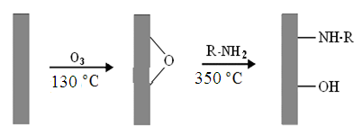

Рисунок 2 – Схема реакции окислительного аммозонолиза на поверхности углеродного материала.

Для установления полуколичественного содержания азота в испытуемых образцах УМ, а также для установления наличии азотосодержащих функциональных групп по характерным полосам поглощения, полученные материалы были исследованы методами энергодисперсионного рентгеновского микроанализа на сканирующем электронном микроскопе. Согласно результатам EDX-анализа, на рисунках 3, 4, 5 представлены спектрограммы для образцов КРШ-Р-500, КГО-Р-500, АК-Р-500 соответственно, из которых можно заключить, что максимальное содержание азота в образцах составило 4%.

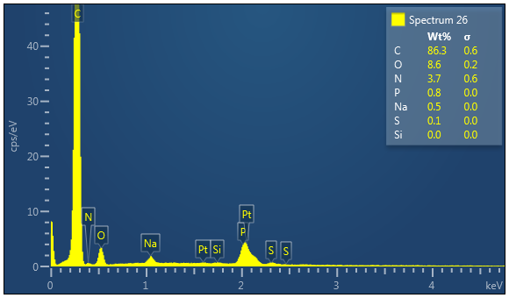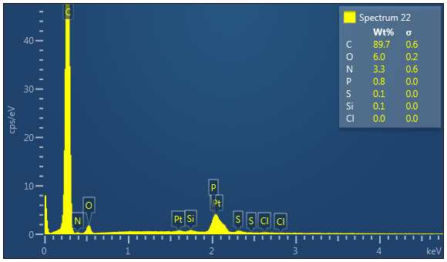а б
Рисунок 3 – Энергодисперсионный рентгеновский микроанализ образцов
КРШ-Р-500:
(а) после окислительного аммонолиза; (б) после обработки р-ром HCl

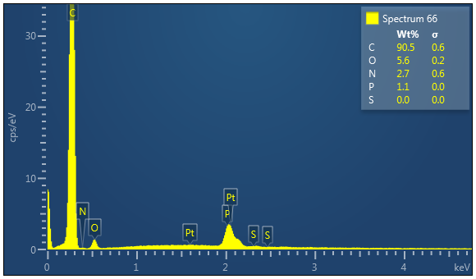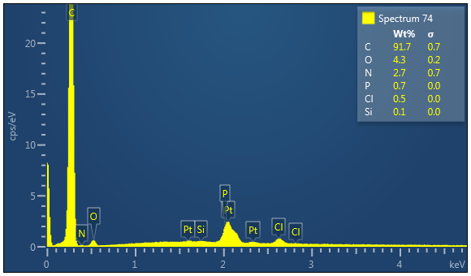а б
Рисунок 4 – Энергодисперсионный рентгеновский микроанализ образцов КГО-Р-500:
(а) после окислительного аммонолиза с; (б) после обработки р-ром HCl
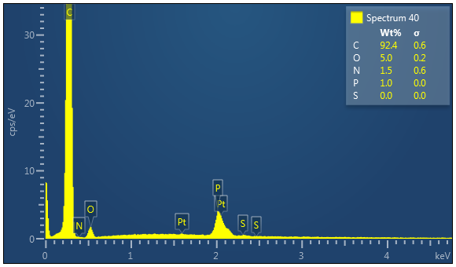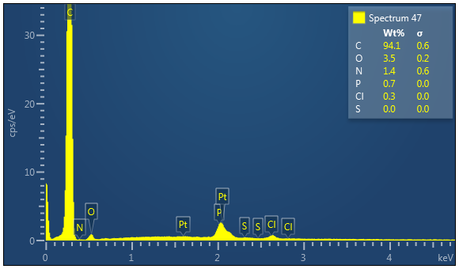
а б
Рисунок 5 – Энергодисперсионный рентгеновский микроанализ образцов АК-Р-500:
(а) после реакции окислительного аммонолиза; (б) после обработки р-ром HCl

На рисунках 6, 7, 8 представлены ИК - спектры пропускания образцов КРШ-Р-500,
КГО-Р- 500, АК-Р-500.

4000,0
3600
3200
2800
2400
2000
1800
1600
1400
1200
1000
800
600
450,0
5
10
15
20
25
30
35
40
45
50
55
60
65
70
75
80
85
90
95
cm⁻¹
T%
3894,49
3400,65
2920,21
2850,31
1587,75
1090,02
799,32
510,70
464,71
1308,73
1285,44
1185,43
889,95
814,62
740,76
а
б

Рисунок 6 - ИК-спектры образцов КРШ-Р-500:
(а) после реакции окислительного аммонолиза; (б) после обработки р-ром HCl

4000,0
3600
3200
2800
2400
2000
1800
1600
1400
1200
1000
800
600
450,0
5
10
15
20
25
30
35
40
45
50
55
60
65
70
75
80
85
90
95
cm⁻¹
T %

3429,46
1176,13
891,37
842,32
588,79
2344,90
1590,78
1195,60
889,57
816,00
595,53
б
а

Рисунок 7 – ИК-спектры образцов КГО-Р-500:
(а) после реакции аммонолиза; (б) после обработки р-ром HCl

4000,0
3600
3200
2800
2400
2000
1800
1600
1400
1200
1000
800
600
450,0
5
10
15
20
25
30
35
40
45
50
55
60
65
70
75
80
85
90
95
cm⁻¹
T%
3400,06
1583,36
833,31
517,57
1583,
1169,78
829,68
588,75
б
а

Рисунок 8 – ИК-спектры образцов АК-Р-500:
(а) после реакции окислительного аммонолиза; (б) после обработки р-ром HCl

Представленные спектры имеют сложную форму и состоят из нескольких перекрывающихся полос поглощения, которые свидетельствуют о том, что в образце не исключено присутствие азота в нескольких формах. В ИК-спектрах полученных образцов наблюдается значительное увеличение интенсивности пиков характерных для колебаний азотсодержащих групп: N-H (деформационные), C=N (валентные) - область: 1560-1590 см⁻¹; С-N (валентные) ~1190 см⁻¹, по сравнению с исходными образцами, что также косвенно свидетельствует об их образовании на поверхности углерода.
Функционализация поверхности азотсодержащими группами проводилась также путем окисления УМ и использованием карбамида согласно методике, описанные в работе [5]. На рисунке 9 приведена схема возможных трансформаций, приводящих к формированию азотсодержащих функциональных групп на поверхности АУМ.

Рисунок 9 – Схема возможной трансформации химии поверхностных групп окисленного угля с карбамидом

Нижеприведенные спектрограммы EDX-анализа, представленные на рисунках 10, 11 и 12, для образцов КРШ-Р-500, КГО-Р-500, АК-Р-500 соответственно, свидетельствует о химической стабильности азотсодержащих групп сформированных на поверхности, максимальное содержание азота в образцах составило 4%.
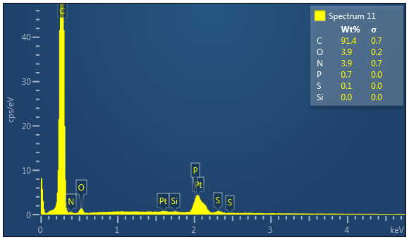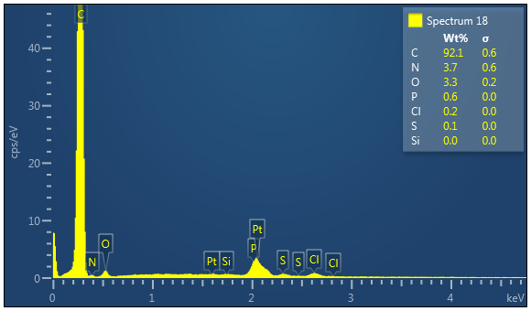
а б
Рисунок 10 – Энергодисперсионный рентгеновский микроанализ образцов
КРШ-Р-500:
(а) после реакции с карбамидом; (б) после обработки р-ром HCl

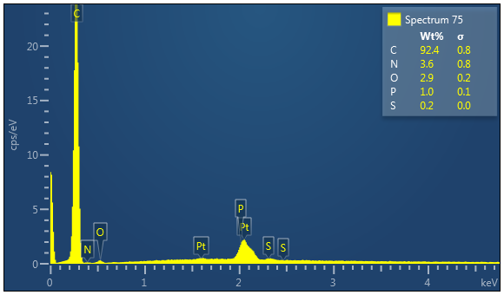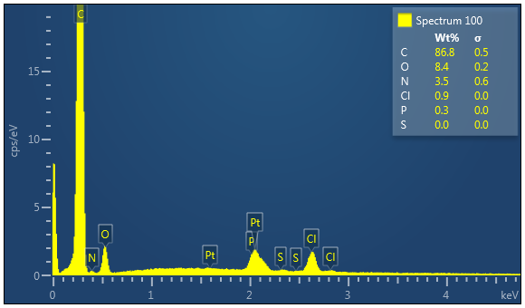
а б
Рисунок 11 – Энергодисперсионный рентгеновский микроанализ образцов
КГО-Р-500:
(а) после реакции с карбамидом; (б) после обработки р-ром HCl

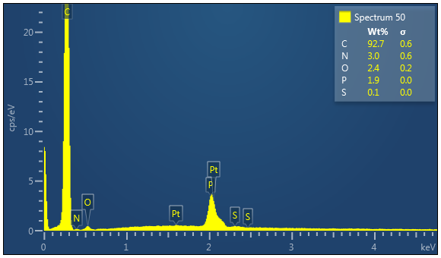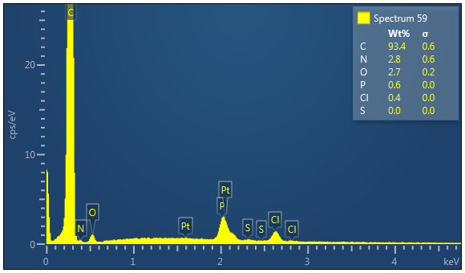
а б

Рисунок 12 – Энергодисперсионный рентгеновский микроанализ образцов АК-Р-500:
(а) после реакции с карбамидом; (б) после обработки р-ром HCl

В таблице 1 обобщены результаты EDX-анализа содержания азота в исходных и модифицированных углеродных материалах КРШ-Р-500, КГО-Р-500, АК-Р-500 образцов полученные двумя различными методами: окислительное аминирование посредством реакции УМ с озоном и последующей обработкой аммиаком в газовой фазе; окисление УМ азотной кислотой, с дальнейшей пропиткой карбамидом и последующими реакциями пиролитической конденсации с участием карбамида. Чтобы удостовериться в том, что азот химически связан с углеродной матрицей, некоторое количество полученных образцов кипятили в течение 5 мин в концентрированной НСl и отмыли дистиллированной водой.

Таблица 1 – Содержание азота в углеродных материалах
Название образца | N, %  (в исходном) | N, % (после окислительного аминирование) | N, % (после обработки раствором HCl) | N, % (после реакции с карбамидом) | N, % (после обработки р-ром HCl)
КРШ-Р-500 | 0,8 | 3,7 | 3,3 | 3,9 | 3,7
КГО-Р-500 | 0,3 | 2,7 | 2,7 | 3,6 | 3,5
АК-Р-500 | 0,2 | 1,5 | 1,4 | 3,0 | 2,8

Содержание азота после кислотной обработки осталось на прежнем уровне, что свидетельствует об образовании прочных ковалентных связей азота с углеродом в составе азотсодержащих функциональных групп на поверхности УМ, либо внедренного в углеродную матрицу, так как в противном случае происходил бы гидролиз.

Заключение

В данной работе получены азотсодержащие УМ двумя различными методами: окислительное аминирование посредством реакции УМ с озоном и последующей обработкой аммиаком в газовой фазе; окисление УМ азотной кислотой, с дальнейшей пропиткой карбамидом и последующими реакциями пиролитической конденсации с участием карбамида. Данные полученные методом ИК-спектроскопии свидетельствуют о наличии азотсодержащих функциональных групп. Согласно данным энергодисперсионного рентгеновского микроанализа, процентное содержание азота в УМ составило порядка 4 %. О прочности химической связи азота с углеродной матрицей свидетельствует его стабильность после обработки концентрированной HCl. Введение атомов азота в структуру углеродных наноматериалов позволяет регулировать их электрофизические, адсорбционные и каталитические свойства. Полученные азотсодержащие углеродные материалы могут найти применение в качестве электродного материала для суперконденсаторов, селективных адсорбентов, носителей катализаторов.

Литература

1. Ю. А. Тарасенко, С. В. Журавский, И. Н. Духно, Н. Т. Картель, В. Д. Хаврюченко. Моделирование взаимодействия меламина с поверхностью активных углей // Вісник Харківського національного університету. – 2010. – № 932. – Хімія. Вип. 19(42)
2. Барнаков Ч.Н. Диссертация «Синтез нанопористых углеродных материалов из модифицированного углеродного сырья и исследование их физико-химических свойств», // Кемерово – 2012, стр. 40.
3. Jandosov, J.M., N.V. Shikina, M.A. Bijsenbayev, M.E. Shamalov, Z.R. Ismagilov, Z.A. Mansurov. Evaluation of synthetic conditions for H₃PO₄ chemically activated rice husk and preparation of honeycomb monoliths // Eurasian Chemico-technological journal.– 2009.– Vol 11. – № 3. – P. 245-252.
4. Robert Pietrzak // XPS study and physico-chemical properties of nitrogen-enriched microporous activated carbon from high volatile bituminous coal // Fuel 88 (2009) 1871–1877
5. Mykola Seredych, Denisa Hulicova-Jurcakova, Gao Qing Lu, Teresa J. Bandosz // Surface functional groups of carbons and the effects of their chemical character, density and accessibility to ions on electrochemical performance // Carbon 46 (2008) 1475 –1488
6. Denisa Hulicova-Jurcakova, Mykola Seredych, Gao Qing Lu, and Teresa J. Bandosz.// Combined Effect of Nitrogen- and Oxygen-Containing Functional Groups of Microporous Activated Carbon on its Electrochemical Performance in Supercapacitors //Advanced functional materials. – 2009. –Vol. 19. – P. 438–447

